ART*VR – dokáže virtuální realita rozšířit dimenze empatie?
Co se ve virtuální realitě naučíš, v životě jako když najdeš. Nebo ne? Přijďte do DOXu prozkoumat, do jaké míry má virtuální realita schopnost ovlivnit naši žitou skutečnost prostřednictvím umění. Zveme na první ročník mezinárodního festivalu VR filmů ART*VR.

Tvůrčí tým pod vedením VR tvůrce Ondřeje Moravce a pražské Centrum současného umění DOX představují poprvé festival ART*VR, který se zaměří na imerzivní tvorbu ve virtuální realitě, zejména na téma empatie v digitálním umění.

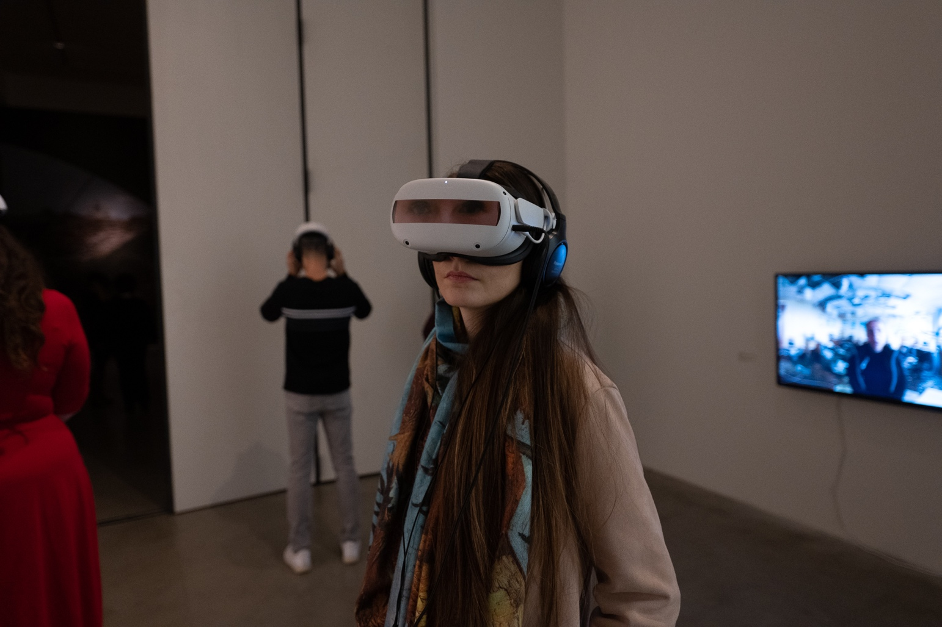

Festival je první akcí svého druhu a rozsahu ve střední a východní Evropě a proběhne v datu 31. 10. – 3. 12. 2023.

Díky imerzivním projektům se návštěvníci budou moci třeba proměnit v houbu, zkusit si na chvíli žít v těle někoho jiného, proletět se nad Čínou, řídit vojenský dron, anebo se taky budou muset rozhodnout, jak reagovat v situaci, kdy blízký kamarád začne na večírku obtěžovat jednu z dívek.

Kurátorovaný výběr přiblíží lidem VR jako médium, které rozvíjí naší empatii z různých úhlů pohledu a zkoumá, jak nám VR může pomoci pochopit třeba klimatickou krizi, práva žen, rasismus nebo boje původních obyvatel. Tvůrci nové přehlídky přináší do Česka pozitivní i nesnadná témata v unikátním pojetí virtuální reality.

„ART*VR festival jsme vytvořili proto, že chceme ukázat, že virtuální realita je médium s uměleckým potenciálem, stejně jako ostatní starší média. Chceme tedy, aby se diváci s námi ponořili do silných příběhů a zamysleli se nad tím, jak může tohle médium smysluplně vstupovat do našich životů, představ o světě, společnosti atd. Mě osobně vždy nejvíc oslovují projekty, které nejsou jen čistou „virtuální fantazií“, ale vztahují se k našemu světu, kde se reálné a virtuální potkává a proplétá. Proto i ve výběru diváci najdou řadu projektů, které mají silný dokumentaristický punc,“ uvádí ředitel festivalu ART*VR Ondřej Moravec.
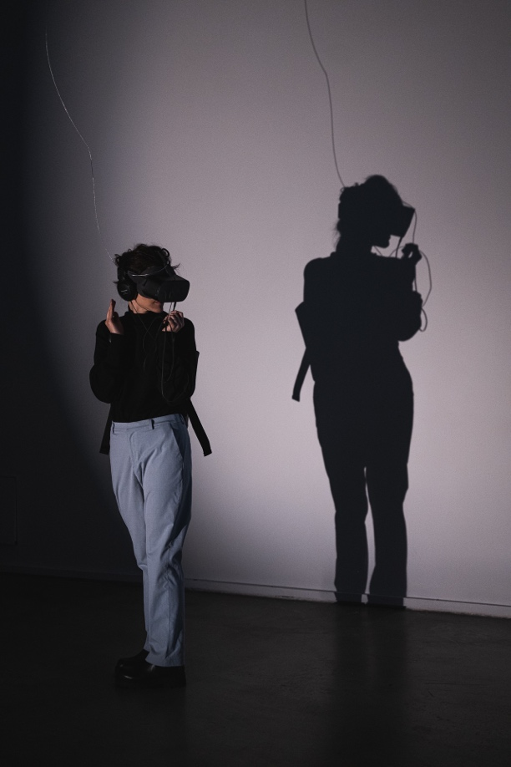
CO PŘINESLA VIRTUÁLNÍ REALITA?
Virtuální realita od svého boomu v polovině desátých let 21. století začala být označována jako „médium na empatii“. To mnohé tvůrce nadchlo a zároveň rozohnilo. Ať už filmoví, či divadelní autoři začali pokládat provokativní otázky ve stylu: „Takže film nebo divadlo nejsou médiem na empatii? Nedokážou vyvolat emoce?“ Dá se říci, že umělecký svět se rozdělil na tři skupiny. Jednu, která nový potenciál VR začala prozkoumávat a s nadšením realizovat různé projekty přibližující životy lidí v těžkých životních situacích. Vznikla třeba série projektů pod hlavičkou OSN, která přibližovala život lidí v uprchlických táborech, lidí nakažených ebolou nebo lidí, jejichž domovy vlivem klimatické krize mizí pod hladinou moře. Druhá skupina virtuální realitu označila
za „jepičí médium“, kolem kterého je velký rozruch, který ale za pár měsíců či let zase opadne. A třetí skupina stojí kdesi uprostřed, pozoruje a názor si teprve tvoří.

Médium virtuální reality slaví letos 10 let od doby svého prvního rozmachu, kdy společnost Oculus vydala první moderní headset. A s tímto výročím si i první ročník festivalu ART*VR klade otázku: Kam médium virtuální reality na poli umění za 10 let své existence došlo? Podařilo se mu docílit svých vysokých cílů a posunout „dimenze empatie“, nebo mají pravdu skeptici a jedná se pouze o módní boom?

Centrum DOX se rozvoji empatie věnuje ve své dramaturgii dlouhodobě, a to nejen ve vzdělávacích programech. Je tak celkem příznačné, že právě v prostoru DOXu našel festival ART*VR svou základnu.

„Novým technologiím v umění se dnes více či méně smysluplným způsobem věnuje řada uměleckých institucí. Festival Art VR v DOXu má své zásadní téma, kterým je dimenze empatie. V rámci mezinárodní konference si klade otázku, zda a jak nám umělecké projekty využívající virtuální realitu dokážou zprostředkovat zkušenost jiných lidí a vést tak k větší míře porozumění. Festival tak tematicky navazuje na umělecko-literární festival FALL i naše vzdělávací aktivity, které se vztahu empatie, umění a literatury dlouhodobě věnují,“ vysvětluje programová ředitelka Centra současného umění DOX Michaela Šilpochová.

PROGRAM FESTIVALU
Tematická sekce prozkoumá, jestli médium VR skutečně oprávněně nosí označení „stroj na empatii“. Škála námětů je široká, neboť snímky odráží aktuální společenská témata.

Festival tak nabídne 10 projektů, které se s procesem intenzivního navázání empatie snaží pracovat ve vztahu k různým tématům – psychického zdraví, práv etnických a sexuálních menšin, environmentálního žalu, body positivity, kolonialismu, práv žen, sexuálního násilí atd. Zároveň se ve výběru ocitnou i projekty, které se naopak snaží diváka z empatie vytrhávat – a to jak už pomocí rozrušujících narativních principů, nebo třeba radikální prací s kamerou.

SEKCE DIMENZE EMAPTIE

El Beat (autoři: I. Lema, S. Bromberg, C. del Mar Fernández, Kolumbie, 10 min., česká premiéra)

Desetihodinové okno (autor: Fanni Fazakas, Maďarsko, Nový Zéland, 17 min., bez premiéry)

Chybějící příběhy: Naomi Kawase (autor: Clément Deneux, Francie, 14 min., česká premiéra)

M. L. King: Nastal čas (autor: Limbert Fabian, USA, 17 min., česká premiéra)

Můj imaginární kamarád (autor: Steye Hallema, Nizozemsko, Belgie, 25 min., česká premiéra)

Trvalky (autor: Zoe Roellin, USA, 20 min., česká premiéra)

Sol-Air (autor: Mihai Grecu, Francie, 15 min., mezinárodní premiéra)

Volba (autor: Joanne Popińska, Polsko, Kanada, 25 min., bez premiéry)

Kéž bys tu byla (autor: Michał Stankiewicz, Polsko, 28 min., světová premiéra)

Byl jednou jeden ledovec (autor: Jiabao Li, USA, 10 min., česká premiéra)
Podle ředitele festivalu Ondřeje Moravce je rozdílnost přístupů autorů k tématu vidět zejména u snímků Kéž bys tu byla a Volba. „Oba jsou to polské projekty, které řeší zdraví, každý radikálně jinak. První jmenovaný staví na neustálém zcizování a upozorňování na to, že projekt sledujete ve VR. Tím vytváří silný pocit obnaženosti a nepříjemnosti, kterým si prochází i protagonistka, která má rakovinu prsu. Oproti tomu Volba se snaží diváka vtáhnout do interaktivního dialogu s ženou, která zápasila se zdravotnickým systémem v průběhu svého těhotenství. To vše doprovázené jemnými ilustracemi.“

Vedle toho nabídne festival i 12 projektů v soutěžní VR sekci. I v ní se téma empatie bude prolínat, záběr výběru je tu ovšem širší a zaměřuje se na ty nejdelikátnější umělecké počiny na artovém poli virtuální reality. Snímky vynikají jedinečným výtvarným zpracováním, originálními interaktivními prvky i působivými fyzickými instalacemi.

SOUTĚŽNÍ SEKCE

21-22 Čína (autor: Thierry Loa, Kanada, 25 min., česká premiéra)

Berlín 2037 (autor: J. Kerhart, F. Gaedtke, G. Parameswaran, Německo, 15 min., mezinárodní premiéra)

Moje tělo (autor: Cameron Kostopoulos, USA, 15 min., česká premiéra)

Eurydike: sestup do věčnosti (autor: Celine Daemen, Nizozemsko, 25 min., česká premiéra)

Flow (autor: Adriaan Lokman, Francie, Nizozemsko, 15 min., česká premiéra)

Ptáci v kleci (autor: Thomas Villepoux, Francie, Belgie, 30 min., česká premiéra)

Očista (autor: Jacco Kooistra, Nizozemsko, 15 min., světová premiéra)

Za duhou (autor: Craig Quintero, Taiwan, 11 min., česká premiéra)

Origen (autor: Emilia Sánchez Chiquetti, Brazílie, 25 min., čeká premiéra)

Prosté písně o smrti (autor: M. Czuchryta, M. Wieczorek, Polsko, 10 min., světová premiéra)

Svět času (autor: Chloé Lee, Německo, 20–30 min., česká premiéra)
Sběrač (autor: Winslow Porter, Elie Zana, USA, 2023, 8 min., česká premiéra)

Z tematického hlediska dominují v prvním ročníku festivalu projekty, které reflektují sociálně-enviromentální tenze současného světa, jako jsou úvahy o antropocénu (21-22 Čína), klimatická krize (Očista), mezidruhové vztahy (Origen) nebo všudypřítomná nejistota, jak všechny tyto velké otázky může jednotlivec zpracovat. Ve výběru jsou ty nejnovější projekty, kterým se dostalo mezinárodního uznání na nejprestižnějších světových festivalech, jako je La Biennale di Venezia (Flow – zvláštní cena poroty, Eurydike: sestup do věčnosti), Tribeca FF (Za duhou) nebo SXSW (Ptáci v kleci). Některé z nich jsou pak uvedeny ve světové či mezinárodní premiéře (Očista, Berlín 2037, Prosté písně o smrti).

„Letošní soutěž je velmi bohatá na různé formáty – v Eurydice se procházíte po reálném štěrku do virtuálního podsvětí za poslechu operních skladeb ze stejnojmenné opery, ve Flow se zase necháváte unášet větrem ze snu do reality a v Berlín 2037 se doslova na kole vydáváte do futuristické a zelené podoby německé metropole. Mezi projekty jsou například i ty, které využívají haptické vesty (Svět času), senzory mapující pohyb těla (Moje tělo) a dokonce generátory vůní (Sběrač),“ upozorňuje výkonná ředitelka festivalu Daniela Hanusová.

V soutěžní sekci budou oceněny celkem tři projekty – za nejlepší VR, nejlepší design a nejlepší storytelling. Ceny pro festival navrhl festivalový scénograf a vizuální umělec Zdeněk Durdil.

V porotě zasedne Štěpán Soukeník (CZ), který má ve společnosti Meta na starosti projekty spojené s politickými tématy, VR režisérka Joanne Popińska (PL) a ředitelka kosovského festivalu Anibar Arba Hatashi (XK).

HOSTÉ PŘEHLÍDKY

Thiery Loa (CA)
Kanadský tvůrce a digitální nomád. Jeho projekt 21-22 Čína byl celý natáčený na dron a získal několik ocenění po celém světě. Připravuje pokračování projektu i se scenerií Spojených států.

Jan Kerhart (DE)
Česko-německý autor projektu Berlín 2037, který ukazuje metropoli ve futuristické a zelené podobě.

Gayatri Parameswaran (IN/DE), Felix Gaedtke (DE)
Autorské duo z Berlína, které se věnuje XR projektům se sociálním dopadem. Jejich předchozí projekty byly uvedené na světových festivalech – Benátky, SXSW, IDFA, Tribeca a další. Jejich nedávný projekt You Destroy, We Create byl nominovaný na prestižní cenu Emmy.

Adriaan Lokman (NL)
Autor projektu Flow, který obdržel Zvláštní cenu poroty na letošním benátském filmovém festivalu.

Thomas Villepoux (FR)
Autor fantaskního projektu Ptáci v kleci, který byl před několika dny oceněn hlavní cenou na prestižním festivalu v tchajwanském Kao-siungu.

Jacco Koistra (NL)
Mladý talentovaný XR tvůrce. Jeho postapokalyptický poetický projekt Očista uvádíme v mezinárodní soutěži ve světové premiéře.

Suling Yeh (TWN)
Uznávaná tchajwanská divadelní a XR producentka, která se věnuje alternativnímu a experimentálnímu umění. Její lynchovsky laděný projekt Za duhou byl uvedený na prestižních festivalech Tribeca, Benátském filmovém bienále, korejském žánrovém festivalu BIFAN a dalších.

Marta Wieczorek (PL), Maciej Czuchryta (PL)
Polské autorské duo, které do mezinárodní soutěže přiváží unikátní VR projekt ze záhrobí – Prosté písně o smrti. ART*VR projekt uvede ve světové premiéře.

Chloé Lee (US)
Autorka americko-asijského původu, která dlouhodobě působí v Berlíně. Do Prahy přiváží unikátní projekt Svět času, ke kterému vyrobila haptickou vestu, která přenáší vzruchy na kůži diváka.
Emilia Sánchez Chiquetti (BR)
Brazilská tvůrkyně, dlouhodobě tvořící v Argentině. Její projekt Origen z amazonského pralesa byl premiérovaný letos na festivalu v Benátkách.

Krisztina Meggyes (HU)
Maďarská scenáristka, jejíž projekt Desetihodinové okno je inspirovaný jejími osobními zkušenosti se sexuálním obtěžováním. Projekt byl uvedený na mnoha světových akcích, např. loni na amsterdamském festivalu IDFA.

Clément Deneux (FR)
Autor úspěšné VR série Chybějící obrazy (Missing Pictures), který ve VR zpracoval nikdy nerealizované scénáře předních světových režisérů – na ART*VR uvádíme jeho projekt spolurealizovaný s japonskou režisérkou Naomi Kawase.

Jenny Qinya Guo (US)
Americká producentka, která stojí za unikátním ekopoetickým projektem Byl jednou jeden ledovec.

Zoe Roellin (CH)
Švýcarská režisérka, která malovala celý svůj VR projekt Trvalky přímo ve VR helmě, pomocí digitálních štětců.

Mihai Grecu (RO)
Rumunský autor tvořící ve Francii, jehož projekt Sol-Air o příběhu dronového pilota uvedeme v mezinárodní premiéře.

Joanne Popinska (PL)
Polská režisérka tvořící v Kanadě a Polsku. Její projekt Volba o interrupční politice v USA byl uveden na desítkách filmových festivalů. Na ART*VR bude i v roli jedné z porotkyní.

Tom C. Hall (CA)
Producent projektu Volba. S Joanne v současné době vyvíjejí další VR projekt o obětech holokaustu.

Michal Stankiewicz (PL)
Polský divadelní a VR režisér. Jeho projekt Kéž bys tu byla uvedeme ve světové premiéře.

Aron Fels (NL)
Art director projektu Eurydike: sestup do věčnosti, který byl loni uvedený na festivalu v Benátkách a následně oceněn na festivalech v Dubaji či Ženevě. Jeho nejnovější projekt Songs for Passerby získal letos na festivalu v Benátkách hlavní VR cenu.

Steye Hallema (NL)
Nizozemský tvůrce, autor projektu Můj imaginární kamarád, který byl letos premiérovaný na festivalu v Benátkách.

KONFERENCE ZIP-SCENE A VZDĚLÁVACÍ PROGRAMY PRO ŠKOLY
Součástí festivalu bude i konference Zip-Scene, která se přesouvá z Budapešti do Prahy. Již pátého (a dosud největšího) ročníku se zúčastní na 40 mluvčích z celého světa, kteří budou ve svých příspěvcích rozebírat jak témata VR a empatie, tak další aktuální témata spojená s imerzivním uměním. Konference proběhne v DOXu od 2. do 4. listopadu 2023.

Festival ART*VR vedle tematických a soutěžních projektů, konference Zip-Scene, debat s tvůrci a workshopů také zorganizuje v průběhu celého listopadu desítky projekcí pro žáky základních a středních škol, pro které připraví speciální program věnovaný právě tématu empatie.
V 90minutovém programu si budou moci studenti vyzkoušet projekty z kategorie Dimenze empatie a v následné debatě porovnat, jak každý z projektů přistupuje k tématu jinak.

Pro objednání školních projekcí kontaktujte koordinátorku Annu Málkovou (anna.jarosov@gmail.com).

„S projekcemi pro školy máme skvělé zkušenosti už např. z projektu Tmání, který jsem režíroval. Věříme, že právě nové médium VR dokáže studenty zaujmout a vzbudit jejich zájem o témata, kterým by normálně věnovali výrazně menší pozornost. Plánujeme přes 20 projekcí pro studenty a studentky a s projekcemi chceme pokračovat i po festivalu,“ uzavírá Ondřej Moravec.

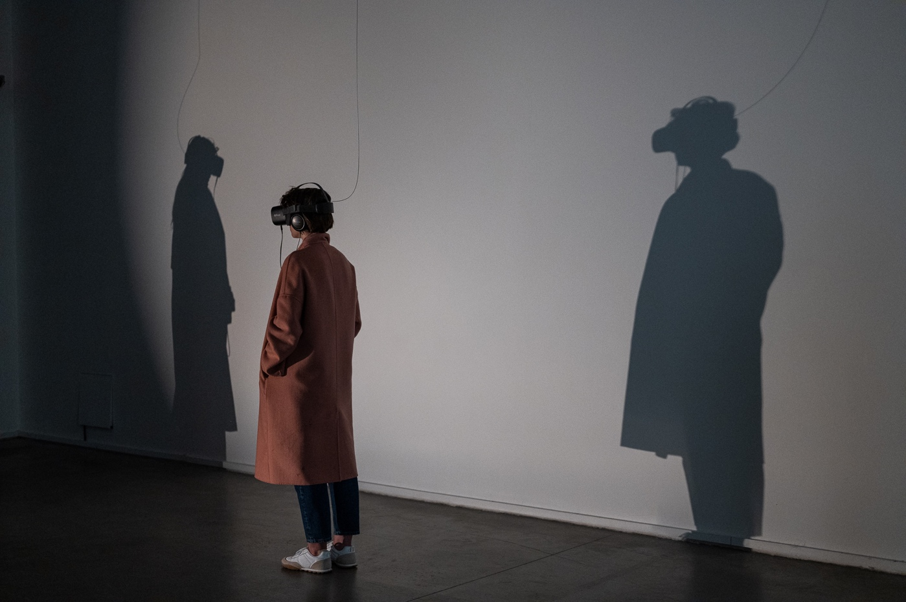

Festival dohromady nabídne 22 projektů. Všechny budou dostupné od 31. října do 5. listopadu. Po skončení festivalu zůstane v Centru DOX dostupná ještě skoro celý měsíc nesoutěžní instalace tematické sekce Dimenze empatie. Lidé ji budou moci navštívit během otvíracích hodin DOXu do 3. prosince.
TÝM

Ondřej Moravec – ředitel festivalu ART*VR
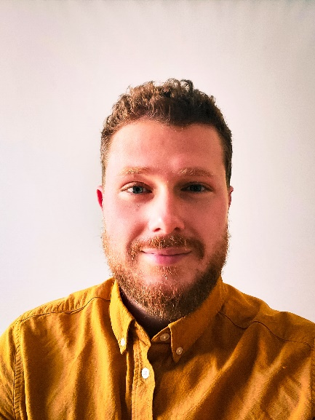
Ondřej Moravec (1988) je filmař, novinář a scenárista. Vystudoval žurnalistiku a mediální studia na FSV UK a následně Katedru scenáristiky a dramaturgie na FAMU. Svou profesní dráhu začínal jako novinář v České televizi, kde pracoval v redakci kultury. Od roku 2014 do roku 2021 pracoval pro lidskoprávní festival Jeden svět, od roku 2018 jako programový ředitel. Nyní pracuje jako dramaturg pro VR sekce dalších českých filmových festivalů a virtuální realitu ve filmovém světě propaguje. V roce 2022 debutoval svým prvním VR filmem Tmání – autobiografickým animovaným filmem o životě s depresí. O rok později přinesl spolu s ukrajinským režisérem Vladimírem Kolbasou VR snímek Fresh Memories: The Look, ve kterém se diváci mohli zblízka podívat do očí lidem zasaženým válkou na Ukrajině. Ondřej Moravec je i autorem knih, spolu s výtvarnicí Marianou Francovou vydal v roce 2020 knihu pro děti Zastávky – povídačky ze zastavárny snů, která byla zařazena do výběru Nejlepší knihy dětem (Komise pro dětskou knihu SČKN a Česká sekce IBBY).

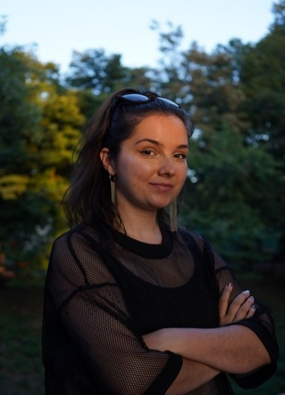
Daniela Hanusová – výkonná ředitelka festivalu ART*VR
Daniela Hanusová (1996) se věnuje práci na filmových festivalech, výzkumné činnosti a psaní. Vystudovala filmová studia na FF UK, studuje genderová studia na FHS UK. V prostředí filmových festivalů se pohybuje více než 7 let (MFDF Ji.hlava, Jeden svět, Mezipatra, Marienbad, East Doc Platform). Ve výzkumné činnosti spojuje své akademické zájmy: například pro Evropskou komisi v rámci stáže Blue Book zkoumala strategie evropských filmových festivalů pro enviromentální udržitelnost, rodovou rovnost a inkluzi, nebo pro síť Doc Alliance zkoumá festivalové enviromentální strategie. Spolu s Ondřejem Moravcem se také podílela na dramaturgické koncepci a výběru projektů pro ART*VR.

Centrum současného umění DOX je největší nezávislou institucí zaměřenou na současné umění v České republice. Díky soukromé iniciativě se Centrum otevřelo veřejnosti v roce 2008. Z bývalé továrny v pražských Holešovicích se skrze náročnou rekonstrukci stala budova, která je dnes příkladem špičkové současné architektury. Centrum nabízí výstavní prostory, multifunkční sál, vzducholoď Gulliver, design shop, knihkupectví a Archiv výtvarného umění. Programově překračuje Centrum DOX žánry umění, literatury, divadla a hudby a stalo se prostorem pro kritickou veřejnou diskuzi o zásadních a aktuálních tématech.

Tiskovou zprávu a fotografie lze po registraci stáhnout v sekci Press.

Kontakt:
Karolína Kočí
E karolina.koci@dox.cz
T +420 777 870 219
www.dox.cz

